BÁO CÁO THỰC HÀNH LAB 4
  - Khảo sát và đánh giá bề mặt mạng bằng Nmap
Học phần: An toàn và bảo mật hệ thống thông tin
Thông tin | Nội dung
Họ và tên | Hà Chí Hân
Mã số sinh viên | 1150080014
Lớp | 11_ĐH_CNPM1
Kênh YouTube (video thực hành) | https://www.youtube.com/@chihan0403
Repository GitHub | https://github.com/lik0239/LAB_AT_BMHTTT (thư mục LAB4)

Mục lục
I. MỤC TIÊU, PHẠM VI VÀ MÔI TRƯỜNG 4
1. Mục tiêu 4
2. Phạm vi pháp lý và đạo đức 4
3. Môi trường thực hành 4
4. Sơ đồ và địa chỉ IP thực tế 4
II. CÀI ĐẶT NMAP 5
1. Cài đặt Nmap trên Windows 11 5
2. Kiểm tra địa chỉ IP Host-only trên Windows 6
3. Cài đặt Nmap và Zenmap trên Kali Linux 6
III. DỰNG MÔI TRƯỜNG VÀ KIỂM TRA KẾT NỐI 7
1. Thiết lập mạng Host-only 7
2. Lấy IP thật của từng máy 7
3. Kiểm tra kết nối trước khi quét 9
IV. KHẢO SÁT MẠNG VÀ CỔNG 9
1. Nhiệm vụ 1 – Phát hiện các host đang hoạt động 9
2. TCP Connect scan (-sT) 10
3. SYN scan (-sS) 10
4. FIN / Xmas / NULL scan 11
5. ACK scan – quan sát chính sách lọc 11
6. Quét UDP có kiểm soát 11
V. NHẬN DIỆN DỊCH VỤ VÀ HỆ ĐIỀU HÀNH 12
1. Version detection (-sV) 12
2. OS detection (-O) 12
3. Aggressive scan (-A) 12
VI. NSE – KIỂM TRA SMB 12
1. Thu thập thông tin SMB 12
2. Kiểm tra MS17-010 13
VII. XUẤT KẾT QUẢ VÀ HỒ SƠ BẰNG CHỨNG 13
VIII. TÌNH HUỐNG TRƯỚC VÀ SAU KHI HARDENING 13
IX. BÀI TẬP BỔ SUNG 14
1. So sánh -sT, -sS, -sA 14
2. Quét toàn bộ 65535 cổng 14
3. Dịch vụ có phiên bản cũ và CVE 14
4. Quét có decoy 14
5. Xuất cả ba định dạng bằng -oA 15
6. Bản đồ dịch vụ dải 192.168.222.0/24 15
X. TRẢ LỜI CÂU HỎI PHÂN TÍCH 16
Câu 1. Sự khác nhau giữa open, closed và filtered 16
Câu 2. Vì sao -sS cần quyền cao hơn -sT 16
Câu 3. Vì sao FIN/Xmas/NULL khó diễn giải 16
Câu 4. ACK scan trả lời câu hỏi gì khác SYN scan 16
Câu 5. Vì sao UDP scan chậm và dễ có open|filtered 16
Câu 6. Vai trò của -sV trong quản lý lỗ hổng 17
Câu 7. Giới hạn của OS fingerprinting 17
Câu 8. NSE timeout có nghĩa là "không có lỗ hổng"? 17
Câu 9. Thay đổi nào chứng minh hardening có hiệu lực 17
Câu 10. Ba cấu hình giảm bề mặt tấn công 17
Câu 11. Vì sao quét 65535 cổng tốn thời gian hơn 17
Câu 12. Decoy (-D) và fragmentation (-f) 18
Câu 13. Vì sao -oA hữu ích cho hồ sơ bằng chứng 18
Câu 14. Host trả về toàn bộ cổng filtered 18
XI. KẾT LUẬN 18
TÀI LIỆU THAM KHẢO 18

I. MỤC TIÊU, PHẠM VI VÀ MÔI TRƯỜNG

1. Mục tiêu
- Cài đặt và kiểm tra Nmap trên Windows 11 và Kali Linux; hiểu vai trò của Npcap trên Windows.
- Dựng mạng Host-only an toàn, xác định đúng IP của máy quét (Kali) và máy đích (Metasploitable 2).
- Thực hiện host discovery, TCP/UDP scan, service detection, OS fingerprinting và NSE script phòng thủ.
- Đọc và giải thích các trạng thái open / closed / filtered; so sánh kết quả giữa các kỹ thuật quét.
- Xuất kết quả, xây dựng hồ sơ bằng chứng và chứng minh hiệu quả của biện pháp hardening bằng hai lần quét trước/sau.

2. Phạm vi pháp lý và đạo đức
Toàn bộ bài thực hành chỉ quét các máy ảo do sinh viên tự dựng trong mạng Host-only VMnet1, không có kết nối Internet trong lúc quét. Không quét bất kỳ IP, tên miền, mạng Wi-Fi hay hệ thống nào bên ngoài. NSE script chỉ dùng để nhận diện dấu hiệu rủi ro, không khai thác lỗ hổng. Các địa chỉ giả mạo dùng trong bài tập decoy đều thuộc dải lab 192.168.222.0/24.

3. Môi trường thực hành
Tài liệu hướng dẫn được viết cho VirtualBox với dải Host-Only 192.168.56.0/24. Máy thực hành sử dụng VMware Workstation nên dùng mạng Host-only tương đương là VMnet1 với dải 192.168.222.0/24; mọi bước còn lại giữ nguyên theo tài liệu.
Thành phần | Phiên bản / cấu hình
Máy thật | Windows 11 Home 64-bit (build 26200), AMD Ryzen 7 5800H
Nền tảng ảo hóa | VMware Workstation 17.5.2, mạng VMnet1 Host-only 192.168.222.0/24
Nmap trên Windows | Nmap 7.991 (bộ cài chính thức nmap.org, chữ ký số Nmap Software LLC hợp lệ) + Npcap 1.88 + Zenmap
Máy quét | Kali Linux 2026.2 – Nmap 7.99, Zenmap 7.99, xsltproc 1.1.45
Máy đích | Metasploitable 2 (Rapid7, metasploitable-linux-2.0.0.zip – MD5 abb0a95bd4422397ed235a7284e2ed7f khớp trang phát hành) – Ubuntu 8.04, kernel 2.6.24

4. Sơ đồ và địa chỉ IP thực tế
Thiết bị | IP thực tế | Subnet | Ghi chú
Windows Host | 192.168.222.1 | 255.255.255.0 | Card VMware Network Adapter VMnet1
Kali VM | 192.168.222.130 | 255.255.255.0 | Máy quét
Metasploitable 2 | 192.168.222.132 | 255.255.255.0 | Máy đích
DHCP VMware | 192.168.222.254 | 255.255.255.0 | Dịch vụ DHCP của mạng VMnet1

Windows 11 Host (192.168.222.1)
|
===== VMnet1 Host-only 192.168.222.0/24 =====
| |
Kali Linux (.130) Metasploitable 2 (.132)
máy quét máy đích

II. CÀI ĐẶT NMAP

1. Cài đặt Nmap trên Windows 11
Bộ cài nmap-7.991-setup.exe được tải từ trang chính thức nmap.org/download.html. Trước khi cài đã đối chiếu SHA-256 của tệp với tệp digest do nmap.org công bố và kiểm tra chữ ký số Authenticode (Nmap Software LLC – hợp lệ). Bộ cài chạy với quyền Administrator, chọn Nmap Core Files, Register Nmap Path và Zenmap. Máy đã có sẵn Npcap 1.88 (cài cùng Wireshark ở Lab 1) nên giữ nguyên phiên bản này.
nmap --version

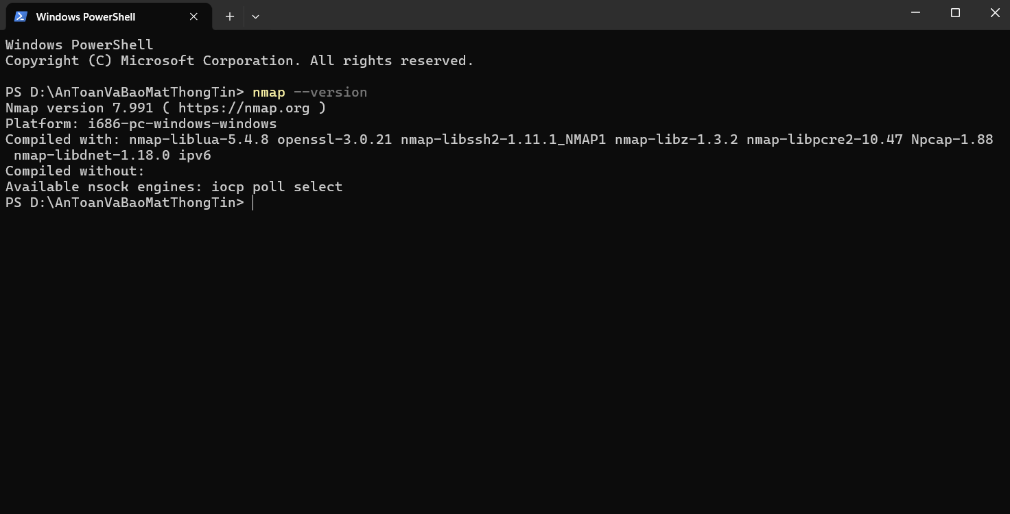
Hình 2.1. Kiểm tra Nmap trên Windows – Nmap 7.991, biên dịch kèm Npcap-1.88
Kết quả hiển thị đúng dòng Nmap version 7.991 và Platform i686-pc-windows-windows; dòng Compiled with có Npcap-1.88 cho thấy Nmap dùng được thư viện bắt/gửi gói tin thô trên Windows.

2. Kiểm tra địa chỉ IP Host-only trên Windows
ipconfig

[Chèn ảnh Hình 2.2: kết quả ipconfig, khoanh vùng mục "Ethernet adapter VMware Network Adapter VMnet1" – IPv4 192.168.222.1, Subnet Mask 255.255.255.0]

3. Cài đặt Nmap và Zenmap trên Kali Linux
Trong giai đoạn cài gói, card mạng Kali được chuyển tạm sang NAT (VMnet8) để truy cập kho kali-rolling; sau khi cài xong chuyển lại VMnet1 Host-only trước khi quét.
sudo apt update
sudo apt install nmap
nmap --version
sudo apt install zenmap
sudo apt install xsltproc

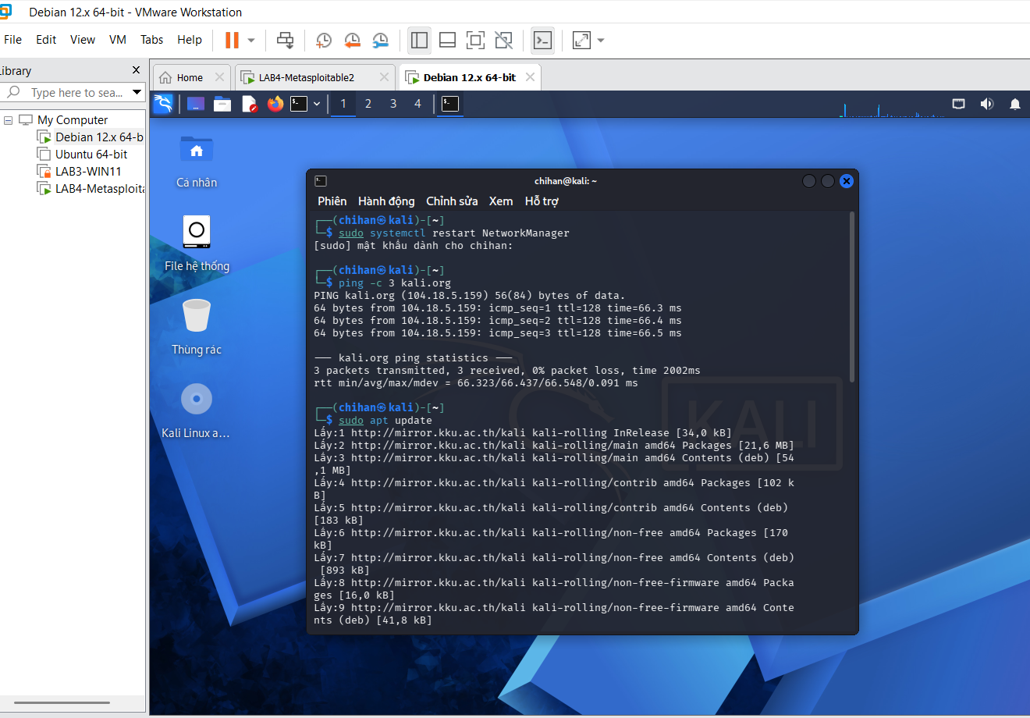
Hình 3.1. Kiểm tra Internet qua NAT và cập nhật danh sách gói trên Kali
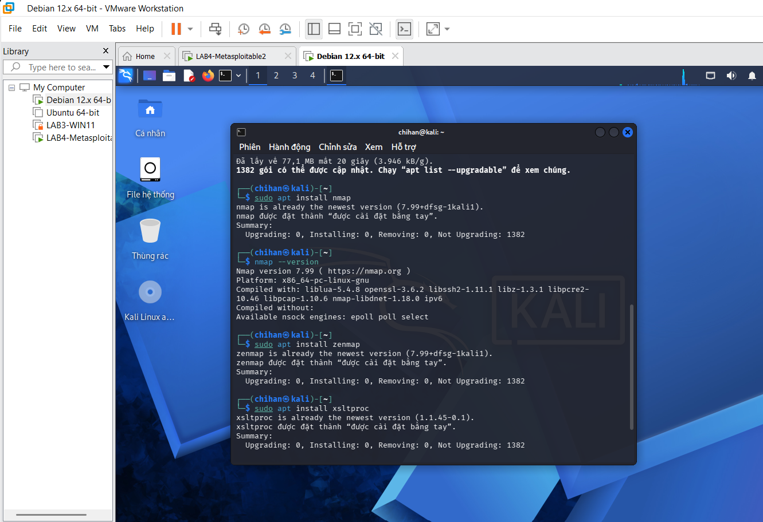
Hình 3.2 – 3.4. Cài Nmap, kiểm tra phiên bản Nmap 7.99, cài Zenmap và xsltproc trên Kali
Nmap, Zenmap và xsltproc đều báo "is already the newest version" – các gói đã có sẵn trong image Kali và đang ở phiên bản mới nhất của kho. Lệnh nmap --version cho Nmap 7.99 trên nền x86_64-pc-linux-gnu, dùng libpcap 1.10.6.

III. DỰNG MÔI TRƯỜNG VÀ KIỂM TRA KẾT NỐI

1. Thiết lập mạng Host-only
- Kali: Network Adapter = Custom VMnet1 (Host-only); NAT chỉ bật tạm khi cài gói.
- Metasploitable 2: tệp cấu hình gốc có 2 card (NAT và Host-only). Đã chuyển card 1 sang Host-only và tắt card 2 để máy đích chỉ nằm trong VMnet1, không có đường ra mạng thật.
- Tạo snapshot "Before-LAB4" cho Kali và Metasploitable 2 trước khi thực hành.

2. Lấy IP thật của từng máy
ip -br addr

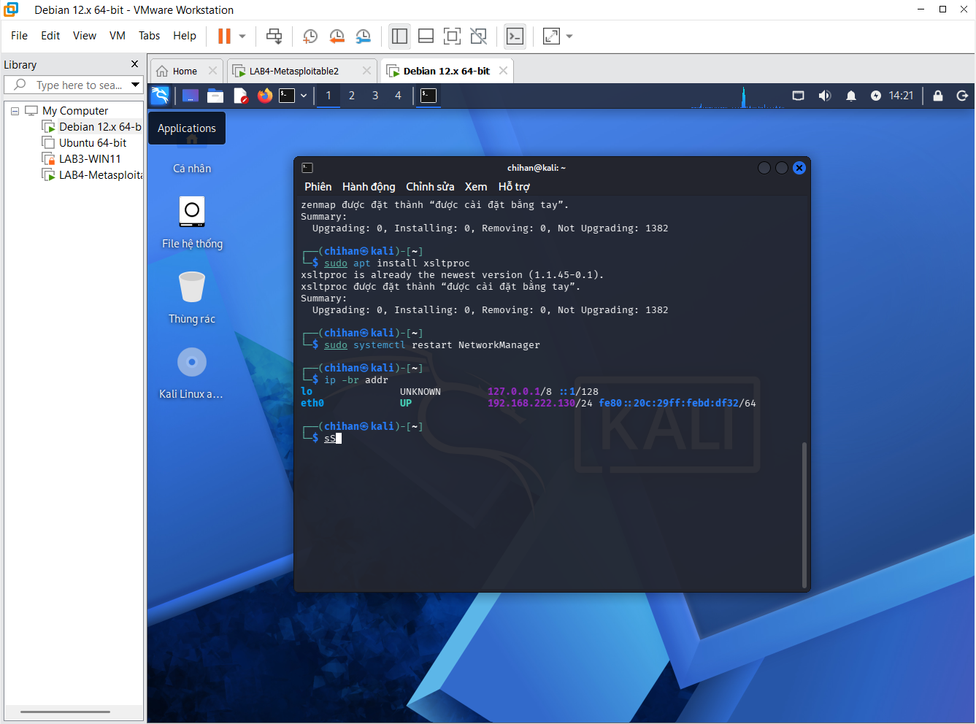
Hình 4.2 (Ảnh 1). IP Host-only của Kali – eth0 192.168.222.130/24
ifconfig

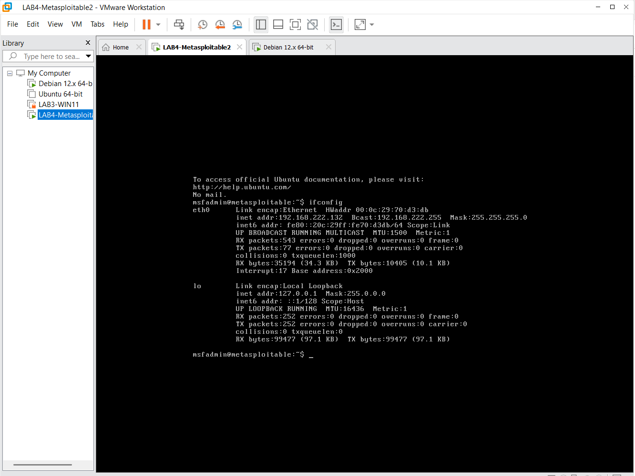
Hình 4.3 (Ảnh 2). IP của Metasploitable 2 – eth0 192.168.222.132, Mask 255.255.255.0, MAC 00:0c:29:70:d3:db

3. Kiểm tra kết nối trước khi quét
ping -c 4 192.168.222.132

[Chèn ảnh Hình 4.4: ping từ Kali tới Metasploitable 2 – 4 packets transmitted, 4 received, 0% packet loss]

IV. KHẢO SÁT MẠNG VÀ CỔNG

1. Nhiệm vụ 1 – Phát hiện các host đang hoạt động
sudo nmap -sn 192.168.222.0/24

[Chèn ảnh Hình 5.1 (Ảnh 3): kết quả host discovery]
STT | IP phát hiện | MAC/Vendor | Vai trò suy đoán | Bằng chứng
1 | 192.168.222.1 | [điền] | Máy thật Windows (card VMnet1) | [dòng "Nmap scan report for 192.168.222.1"]
2 | 192.168.222.132 | 00:0C:29:70:D3:DB (VMware) | Metasploitable 2 – máy đích | MAC trùng với ifconfig ở Hình 4.3
3 | 192.168.222.254 | 00:50:56:E3:73:0C (VMware) | Dịch vụ DHCP của VMware | Không có VM nào dùng IP này; MAC 00:50:56 thuộc thiết bị ảo của VMware
4 | 192.168.222.130 | — | Kali – chính máy quét | Trùng IP ở Hình 4.2

Nhận xét: [số host "up" = …, nhiều hơn số VM đang bật là 2; hai host dư là card VMnet1 của máy thật và dịch vụ DHCP của VMware]. Chạy bằng sudo nên trong cùng mạng LAN Nmap dùng ARP request để dò host, vì vậy đọc được địa chỉ MAC và nhà sản xuất card mạng.

2. TCP Connect scan (-sT)
nmap -sT 192.168.222.132

[Chèn ảnh Hình 6.1: TCP Connect scan]
- Tổng số cổng: open [..], closed [..] (dòng "Not shown"), filtered [..].
- Ba cổng open tiêu biểu: [21/tcp ftp], [22/tcp ssh], [80/tcp http].
- -sT gọi hàm connect() của hệ điều hành để hoàn tất bắt tay ba bước (SYN → SYN/ACK → ACK) rồi đóng kết nối, giống một ứng dụng bình thường; vì không phải tự tạo gói tin thô nên người dùng thường (không sudo) vẫn chạy được.

3. SYN scan (-sS)
sudo nmap -sS 192.168.222.132

[Chèn ảnh Hình 6.2 (Ảnh 4): SYN scan]
Tiêu chí | -sT | -sS | Nhận xét
Cổng open | [..] | [..] | [Hai kỹ thuật cho cùng danh sách cổng open vì máy đích không có firewall]
Cổng closed | [..] | [..] | [..]
Cổng filtered | [..] | [..] | [..]
Thời gian quét | [.. s] | [.. s] | [-sS thường nhanh hơn vì không hoàn tất kết nối]
Quyền cần thiết | Người dùng thường | root / sudo | -sS phải tự dựng gói SYN và gửi RST qua raw socket

4. FIN / Xmas / NULL scan
sudo nmap -sF 192.168.222.132
sudo nmap -sX 192.168.222.132
sudo nmap -sN 192.168.222.132

[Chèn ảnh Hình 6.3 – FIN scan, Hình 6.4 – Xmas scan, Hình 6.5 – NULL scan]
Phân tích: theo RFC 793, khi một gói không có cờ SYN/RST/ACK tới cổng đóng thì máy đích trả RST, còn tới cổng mở thì gói bị bỏ qua. Vì vậy Nmap xếp cổng có RST là closed, cổng không có phản hồi là open|filtered. Trạng thái open|filtered không có nghĩa là cổng mở: sự im lặng có thể do dịch vụ đang lắng nghe, cũng có thể do firewall âm thầm DROP gói. Metasploitable 2 chạy Linux 2.6.24 tuân theo RFC 793 nên [nhận xét kết quả thực tế: số cổng open|filtered của ba kiểu quét …]. Với Windows, stack TCP trả RST cho mọi gói loại này nên ba kỹ thuật thường báo mọi cổng là closed.

5. ACK scan – quan sát chính sách lọc
sudo nmap -sA 192.168.222.132

[Chèn ảnh Hình 6.6: ACK scan]
- ACK scan gửi gói chỉ có cờ ACK. Nếu nhận RST thì cổng là unfiltered (gói đi tới được máy đích), nếu không có phản hồi hoặc nhận ICMP unreachable thì là filtered.
- Kết quả: [các cổng đều unfiltered] – Metasploitable 2 không có firewall chặn gói ACK.
- So với SYN scan: SYN scan trả lời "cổng nào đang mở", còn ACK scan chỉ trả lời "gói có đi qua bộ lọc hay không". Một cổng unfiltered có thể đang open hoặc closed; ACK scan không phân biệt được hai trạng thái này.

6. Quét UDP có kiểm soát
sudo nmap -sU --top-ports 20 192.168.222.132

[Chèn ảnh Hình 7.1: quét 20 cổng UDP phổ biến]
Cổng UDP | Trạng thái | Dịch vụ | Giải thích / quan sát
[53] | [open] | [domain] | [..]
[111] | [open] | [rpcbind] | [..]
[137] | [open] | [netbios-ns] | [..]
[..] | [closed] | [..] | [máy đích trả ICMP port unreachable]
[..] | [open | filtered] | [..]

UDP không có bắt tay nên cổng mở thường không trả lời gói rỗng; Nmap chỉ xác định được closed khi nhận ICMP port unreachable. Linux giới hạn tốc độ gửi ICMP (khoảng 1 gói/giây) nên Nmap phải chờ và gửi lại, khiến UDP scan chậm hơn nhiều so với TCP.

V. NHẬN DIỆN DỊCH VỤ VÀ HỆ ĐIỀU HÀNH

1. Version detection (-sV)
sudo nmap -sV 192.168.222.132

[Chèn ảnh Hình 8.1 (Ảnh 5): nhận diện phiên bản dịch vụ]
Port | Protocol | Service | Version Nmap phát hiện | Ghi chú rủi ro
21 | tcp | ftp | [..] | [..]
22 | tcp | ssh | [..] | [..]
80 | tcp | http | [..] | [..]
445 | tcp | smb | [..] | [..]
3306 | tcp | mysql | [..] | [..]

2. OS detection (-O)
sudo nmap -O 192.168.222.132

[Chèn ảnh Hình 8.2: fingerprinting hệ điều hành]
Nhận xét: [Nmap đoán …; đối chiếu với kernel 2.6.24 hiển thị khi đăng nhập Metasploitable 2 → đúng/gần đúng]. Khoảng cách mạng "Network Distance: 1 hop" xác nhận hai máy nằm chung một mạng.

3. Aggressive scan (-A)
sudo nmap -A 192.168.222.132

[Chèn ảnh Hình 8.3 (Ảnh 6): aggressive scan]
- -A gộp version detection (-sV), OS detection (-O), traceroute và các default script (-sC).
- Thời gian: -sV [.. s], -O [.. s], -A [.. s]; lượng thông tin của -A nhiều hơn (banner, khóa SSH host key, tiêu đề trang web, thông tin SMB…).
- -A gửi nhiều probe và kết nối tới từng dịch vụ, tạo lưu lượng lớn và đặc trưng nên dễ bị IDS/log dịch vụ ghi nhận hơn. -A dùng để tổng hợp nhanh, không thay thế việc phân tích từng kết quả.

VI. NSE – KIỂM TRA SMB

1. Thu thập thông tin SMB
sudo nmap -p 445 --script smb-os-discovery 192.168.222.132

[Chèn ảnh Hình 9.1: smb-os-discovery]
Kết quả script: OS [..], Computer name [..], Domain/Workgroup [..].

2. Kiểm tra MS17-010
sudo nmap -p 445 --script smb-vuln-ms17-010 192.168.222.132

[Chèn ảnh Hình 9.2 (Ảnh 7): NSE kiểm tra MS17-010]
Mục tiêu | 445/tcp | Kết quả script | Kết luận | Biện pháp phòng thủ
Metasploitable 2 | [open] | [..] | [..] | Tắt SMBv1, cập nhật Samba, chặn 139/445 từ mạng không tin cậy
Windows VM | Không thực hiện | — | — | —

Cách kết luận: chỉ ghi "có dấu hiệu dễ bị ảnh hưởng" khi script báo VULNERABLE. MS17-010 là lỗ hổng trong SMBv1 của Windows, còn Metasploitable 2 dùng Samba trên Linux; nếu script không in kết quả VULNERABLE thì chỉ kết luận "không phát hiện dấu hiệu MS17-010 bằng script này", không suy diễn là hệ thống đã được vá hay an toàn về SMB.

VII. XUẤT KẾT QUẢ VÀ HỒ SƠ BẰNG CHỨNG
cd ~/lab4
sudo nmap -sV 192.168.222.132 -oN scan.txt
sudo nmap -sV 192.168.222.132 -oX scan.xml
sudo nmap -p 445 192.168.222.132 -oG smb.txt
grep "445/open" smb.txt
xsltproc scan.xml -o scan.html

[Chèn ảnh Hình 10.1 – 10.4 (Ảnh 8): các lệnh xuất kết quả, kết quả grep và trang scan.html mở trên Firefox]
Định dạng | Tệp | Công dụng
Normal (-oN) | scan.txt | Giống màn hình, dễ đọc, đưa vào phụ lục báo cáo
XML (-oX) | scan.xml | Có cấu trúc, cho công cụ khác xử lý hoặc chuyển thành HTML
Grepable (-oG) | smb.txt | Mỗi host một dòng, lọc nhanh bằng grep/awk
HTML | scan.html | Tạo từ XML bằng xsltproc, dùng trình bày báo cáo

Các tệp bằng chứng được lưu trong thư mục evidence/ của repo.

VIII. TÌNH HUỐNG TRƯỚC VÀ SAU KHI HARDENING
Mục tiêu được chọn là máy Metasploitable 2 trong mạng Host-only. Thay đổi phòng thủ là thêm luật firewall iptables chặn hai dịch vụ truyền mật khẩu dạng rõ và không cần thiết: Telnet (23/tcp) và FTP (21/tcp). Hai lần quét dùng đúng cùng một câu lệnh.
sudo nmap -sV -p 21,22,23,80 192.168.222.132 -oN before.txt

sudo iptables -A INPUT -p tcp --dport 23 -j DROP
sudo iptables -A INPUT -p tcp --dport 21 -j DROP
sudo iptables -L INPUT -n

sudo nmap -sV -p 21,22,23,80 192.168.222.132 -oN after.txt
diff before.txt after.txt
sudo iptables -F

[Chèn ảnh: kết quả before, lệnh iptables trên Metasploitable, kết quả after và diff]
Chỉ tiêu | Before | After | Giải thích
Số cổng open | [4] | [2] | [..]
Số cổng filtered | [0] | [2] | [..]
Dịch vụ bị thay đổi | [..] | [..] | [..]
Tác động an toàn | [..] | [..] | [..]

Sau khi hoàn tất, luật firewall được xóa (iptables -F) để khôi phục môi trường cho các phần khác.

IX. BÀI TẬP BỔ SUNG

1. So sánh -sT, -sS, -sA
Kỹ thuật | Open | Closed | Filtered | Unfiltered | Nhận xét
-sT | [..] | [..] | [..] | — | [..]
-sS | [..] | [..] | [..] | — | [..]
-sA | — | — | [..] | [..] | ACK scan không xác định open/closed

2. Quét toàn bộ 65535 cổng
sudo nmap -p- 192.168.222.132

[Chèn ảnh: quét đầy đủ; liệt kê cổng chỉ xuất hiện khi quét đầy đủ]

3. Dịch vụ có phiên bản cũ và CVE
[Dịch vụ, phiên bản từ kết quả -sV, mã CVE tra cứu trên nvd.nist.gov, mô tả ngắn]

4. Quét có decoy
sudo nmap -sS -D 192.168.222.50,192.168.222.51,ME 192.168.222.132

[Chèn ảnh: quét decoy]

5. Xuất cả ba định dạng bằng -oA
sudo nmap -sV 192.168.222.132 -oA full
ls -l full.*

6. Bản đồ dịch vụ dải 192.168.222.0/24
Host | Cổng mở | Dịch vụ / phiên bản | Mức rủi ro
192.168.222.132 | [..] | [..] | [..]
192.168.222.1 | [..] | [..] | [..]

Ba dịch vụ rủi ro nhất và biện pháp khắc phục: [..]

X. TRẢ LỜI CÂU HỎI PHÂN TÍCH

Câu 1. Sự khác nhau giữa open, closed và filtered
- Open: có ứng dụng đang lắng nghe và chấp nhận kết nối trên cổng. Ví dụ: cổng 22/tcp của Metasploitable 2 trả SYN/ACK vì OpenSSH đang chạy.
- Closed: máy đích nhận được gói nhưng không có ứng dụng nào lắng nghe nên trả RST (TCP) hoặc ICMP port unreachable (UDP); host vẫn sống. Ví dụ: một cổng không dùng như 8081/tcp trên Metasploitable 2.
- Filtered: Nmap không nhận được phản hồi hoặc nhận ICMP administratively prohibited do firewall chặn, nên không biết cổng mở hay đóng. Ví dụ: cổng 23/tcp sau khi thêm luật iptables DROP ở phần hardening.

Câu 2. Vì sao -sS cần quyền cao hơn -sT
-sT dùng lời gọi connect() của hệ điều hành: nhân hệ điều hành tự thực hiện bắt tay ba bước SYN → SYN/ACK → ACK rồi đóng kết nối, nên người dùng thường cũng chạy được. -sS phải tự tạo gói SYN, đọc phản hồi và tự gửi RST để hủy kết nối dang dở (half-open) mà không đi qua ngăn xếp TCP của hệ điều hành; việc gửi/nhận gói tin thô cần raw socket hoặc thư viện bắt gói, chỉ root (hoặc Administrator + Npcap trên Windows) mới được phép. Do không hoàn tất kết nối, -sS nhanh hơn và ít để lại log ứng dụng hơn -sT.

Câu 3. Vì sao FIN/Xmas/NULL khó diễn giải
Ba kỹ thuật dựa vào quy tắc của RFC 793: cổng đóng trả RST, cổng mở im lặng. Tuy nhiên nhiều hệ điều hành (Windows, một số thiết bị Cisco, BSDI…) không tuân theo mà trả RST cho mọi cổng, khiến tất cả hiện closed. Ngược lại, firewall stateful thường âm thầm DROP các gói có tổ hợp cờ bất thường, làm mọi cổng hiện open|filtered. Vì "im lặng" có hai nguyên nhân khác nhau (cổng mở hoặc bị lọc), kết quả không cho biết chắc chắn cổng nào mở và phải đối chiếu thêm bằng SYN scan.

Câu 4. ACK scan trả lời câu hỏi gì khác SYN scan
SYN scan trả lời "cổng nào đang mở / đóng". ACK scan trả lời "gói tin có đi qua được bộ lọc tới máy đích hay không" – tức là dùng để lập bản đồ luật firewall (stateful hay stateless, cổng nào bị lọc). Kết quả ACK scan chỉ có unfiltered hoặc filtered, không cho biết cổng open hay closed.

Câu 5. Vì sao UDP scan chậm và dễ có open|filtered
UDP không có bắt tay: dịch vụ UDP đang mở thường không trả lời một gói rỗng hoặc sai định dạng, nên Nmap không phân biệt được "mở nhưng im lặng" với "bị firewall bỏ". Cổng chỉ được xác định closed khi nhận ICMP port unreachable, mà Linux giới hạn tốc độ gửi ICMP (mặc định khoảng 1 gói/giây). Nmap phải chờ timeout và gửi lại nhiều lần để chắc chắn, nên UDP scan chậm hơn nhiều so với TCP.

Câu 6. Vai trò của -sV trong quản lý lỗ hổng
Lỗ hổng gắn với sản phẩm và phiên bản cụ thể, không gắn với số cổng. Biết cổng 80 mở chỉ cho biết có dịch vụ web, nhưng không biết đó là Apache, Nginx hay IIS, phiên bản nào, còn được hỗ trợ không. -sV gửi probe để lấy banner và xác định tên, phiên bản dịch vụ, từ đó đối chiếu CVE, xếp ưu tiên vá, và phát hiện dịch vụ chạy trên cổng không chuẩn (ví dụ web chạy trên cổng 8180).

Câu 7. Giới hạn của OS fingerprinting
-O suy đoán dựa trên các đặc điểm của ngăn xếp TCP/IP (TTL, window size, thứ tự tùy chọn TCP, phản hồi với gói bất thường…) so với cơ sở dữ liệu fingerprint. Kết quả có thể sai hoặc chỉ gần đúng khi: máy đích có firewall hay NAT/proxy chen giữa, không có đủ một cổng open và một cổng closed, hệ điều hành mới chưa có trong cơ sở dữ liệu, hoặc quản trị viên chủ động thay đổi tham số TCP. Vì vậy chỉ coi -O là giả thuyết cần đối chiếu với bằng chứng khác (banner dịch vụ, thông tin SMB, tài liệu quản trị).

Câu 8. NSE timeout có nghĩa là "không có lỗ hổng"?
Không. Timeout nghĩa là script không nhận được phản hồi trong thời gian chờ – có thể do cổng bị lọc, dịch vụ chậm, mạng mất gói, hoặc dịch vụ từ chối phiên kết nối của script. Script chưa kiểm tra được thì không có kết luận về lỗ hổng. Chỉ kết luận khi script báo rõ VULNERABLE hoặc NOT VULNERABLE; trường hợp còn lại phải ghi "không xác định" và kiểm tra lại bằng cách khác.

Câu 9. Thay đổi nào chứng minh hardening có hiệu lực
Hai lần quét dùng đúng cùng câu lệnh và cùng mục tiêu; điểm khác duy nhất là luật firewall. Các cổng 21/tcp và 23/tcp chuyển từ open (có phiên bản dịch vụ) sang filtered (không còn phản hồi, không lấy được banner), trong khi 22/tcp và 80/tcp vẫn open. Sự thay đổi trạng thái chỉ xảy ra ở đúng các cổng được áp luật chứng minh biện pháp phòng thủ đã có hiệu lực và không ảnh hưởng dịch vụ cần thiết.

Câu 10. Ba cấu hình giảm bề mặt tấn công
- Gỡ bỏ hoặc tắt dịch vụ không cần thiết (Telnet, FTP, rsh, dịch vụ test) – cổng đóng thật sự thay vì chỉ bị che.
- Firewall theo nguyên tắc default-deny: chỉ cho phép cổng cần thiết từ đúng dải nguồn cần thiết (ví dụ SSH chỉ từ mạng quản trị).
- Cập nhật phần mềm lên phiên bản còn được hỗ trợ và cấu hình an toàn: tắt SMBv1, bắt buộc xác thực mạnh (SSH dùng khóa, tắt đăng nhập root), dùng giao thức mã hóa thay giao thức truyền rõ.

Câu 11. Vì sao quét 65535 cổng tốn thời gian hơn
Mặc định Nmap chỉ quét 1000 cổng TCP phổ biến nhất; -p- quét gấp khoảng 65 lần số cổng, mỗi cổng không phản hồi còn phải chờ timeout và gửi lại. Quét đầy đủ cần thiết khi đánh giá nghiệm thu, kiểm tra tuân thủ, hoặc nghi ngờ có dịch vụ/backdoor chạy trên cổng cao không chuẩn mà danh sách mặc định bỏ sót.

Câu 12. Decoy (-D) và fragmentation (-f)
Decoy gửi kèm các gói quét giả mạo từ nhiều IP khác, khiến log của máy đích và IDS ghi nhận nhiều nguồn quét cùng lúc, khó xác định kẻ quét thật. Fragmentation chia header TCP thành các mảnh IP nhỏ, gây khó cho bộ lọc hoặc IDS không ráp lại gói trước khi kiểm tra. Phòng thủ: IDS/firewall ráp lại (reassemble) phân mảnh trước khi so luật và chặn phân mảnh bất thường; bật chống giả mạo nguồn (uRPF, lọc ingress/egress); tương quan TTL và thời gian của các gói để lộ nguồn thật; phát hiện quét theo hành vi và chặn theo ngưỡng.

Câu 13. Vì sao -oA hữu ích cho hồ sơ bằng chứng
Một lần quét cho ra cùng lúc ba tệp cùng nội dung: .nmap để người đọc, .xml để công cụ phân tích hoặc nhập vào hệ thống quản lý lỗ hổng, .gnmap để lọc nhanh. Cả ba mang cùng tham số lệnh và mốc thời gian, bảo đảm tính nhất quán, có thể lặp lại và đối chiếu giữa các lần đánh giá; tránh việc phải quét lại nhiều lần (tạo kết quả khác nhau theo thời điểm).

Câu 14. Host trả về toàn bộ cổng filtered
Host đang sống nhưng có firewall chặn theo kiểu default-deny và DROP âm thầm mọi gói tới (không trả RST hay ICMP). Có thể đây là máy chỉ mở cổng cho một số nguồn nhất định, hoặc thiết bị lọc nằm phía trước host. Nên kiểm tra thêm bằng ACK scan, quét từ nguồn khác hoặc quét đầy đủ cổng để tìm cổng được phép.

XI. KẾT LUẬN
[Tự viết: tóm tắt các host, cổng, dịch vụ đã phát hiện; những dịch vụ rủi ro nhất trên Metasploitable 2; hiệu quả của biện pháp hardening; bài học rút ra khi dùng Nmap trong vai trò Blue Team.]

TÀI LIỆU THAM KHẢO
- [1] Nmap Project, "Download the Free Nmap Security Scanner for Linux/Mac/Windows", nmap.org/download.html (truy cập 09/2026).
- [2] Nmap Project, "Windows – Nmap Network Scanning", nmap.org/book/inst-windows.html.
- [3] Nmap Project, "Nmap Reference Guide", nmap.org/book/man.html.
- [4] Kali Linux, "nmap | Kali Linux Tools", kali.org/tools/nmap/.
- [5] Rapid7, "Metasploitable 2", tài liệu máy ảo mục tiêu cố ý dễ bị tổn thương cho học tập.
- [6] Microsoft Security Bulletin MS17-010 – lỗ hổng SMBv1 bị WannaCry/EternalBlue khai thác.
- [7] RFC 793 – Transmission Control Protocol.

